Resopose輸出

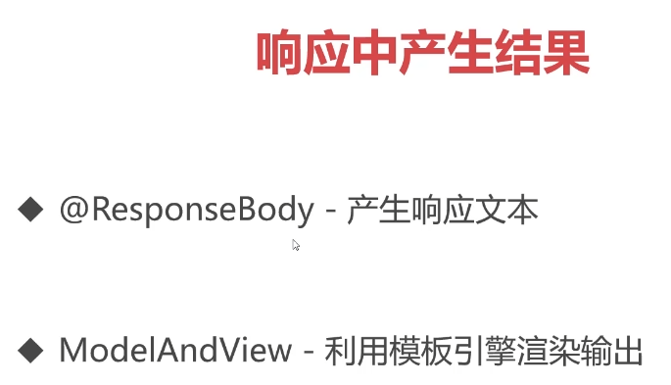

一、@ResoposeBody

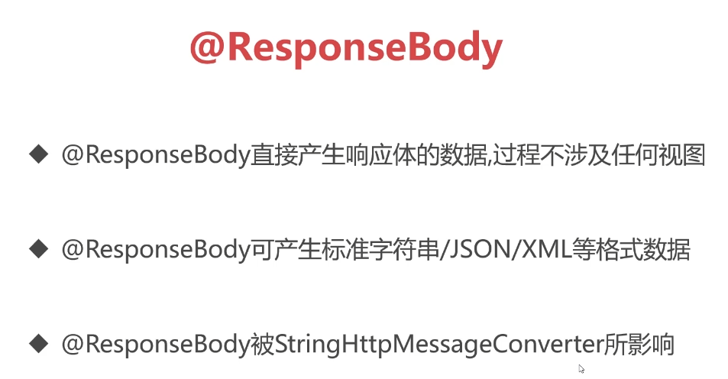

1.能被html解析的字串

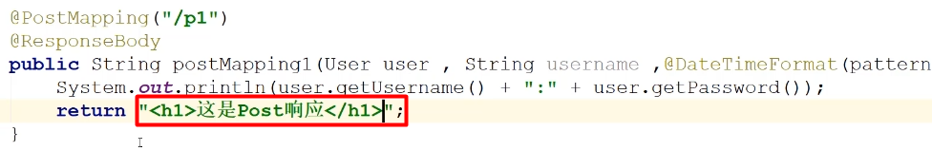

2.ModelAndView

(1)使用方法

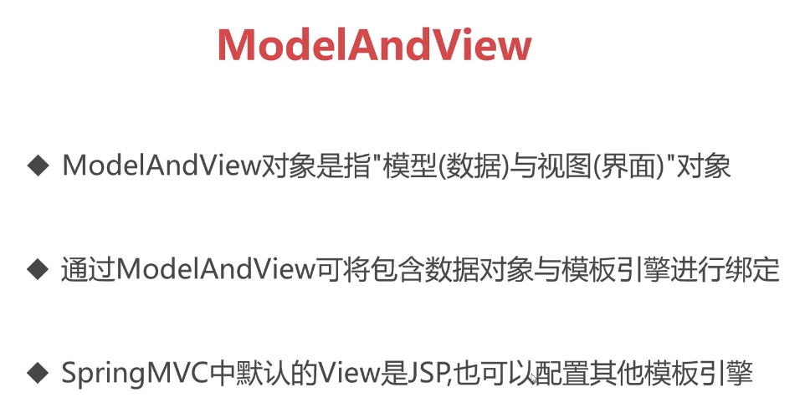

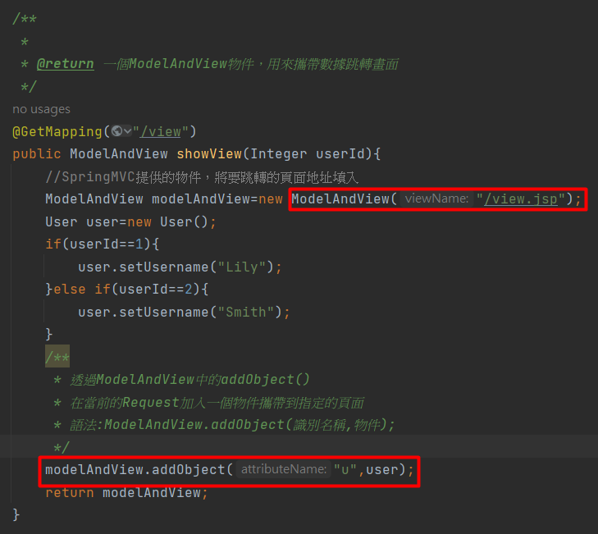

透過ModelAndView物件攜帶相關資訊然後再跳轉到其他頁面。

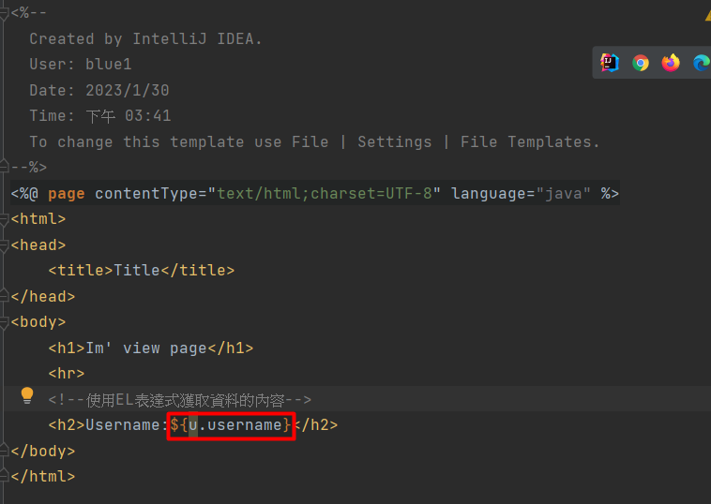

使用剛剛書寫的u訪問該物件的屬性

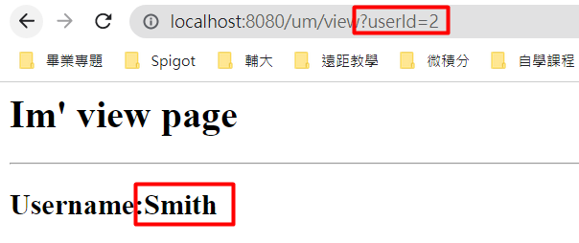

[補充]靈活設定跳轉地址

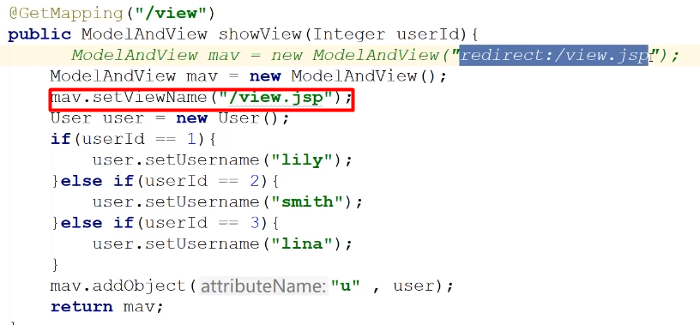

(2)詳細說明

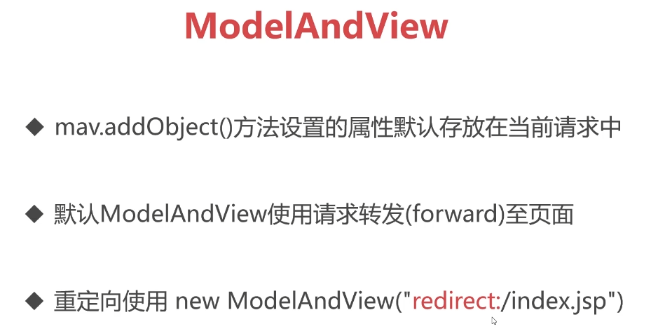

[名詞探討]

1.轉發(forward)：後端與新的頁面共享同一個request，瀏覽器中url的地址欄不變

2.重定向(redirect)：後端發起一個新的request對新的頁面做出請求，不共享同一個request，瀏覽器url的地址欄改變。

[問題]數據丟失

由於ModelAndView傳遞數據的原理是透過將數據加入原有的request中，發重給新的頁面。如果使用redirect方式，則數據是無法被傳遞到新的頁面的，因為redirect會產生新的request而不是原本的那個request。

[Redirect的使用時機]當目前業務與下一個新的頁面沒有相關時，可以使用。例如:當前在註冊會員時，按下確認註冊，接下來要跳轉回主頁，此時就可以使用Redirect，因為註冊的資料與主頁是不相關的。

3.使用String與ModelMap實現ModelAndView功能

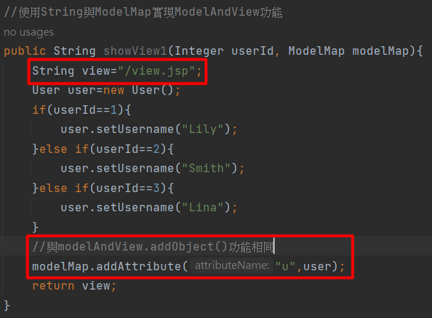

此method在不同情況下有不同的response結果

[結果1]不加上@ResponseBody

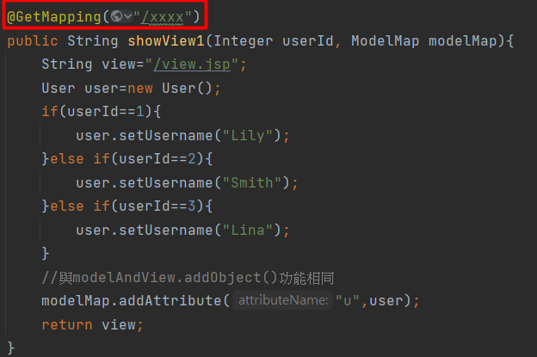

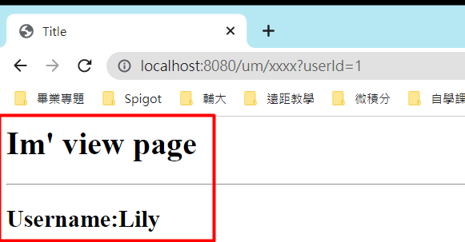

method不被@ResponseBody描述:SpringMVC將處理String對String指向的view進行處理並結合ModelMap進行渲染

結果為一個JSP頁面顯示在瀏覽器上

[結果1]加上@ResponseBody

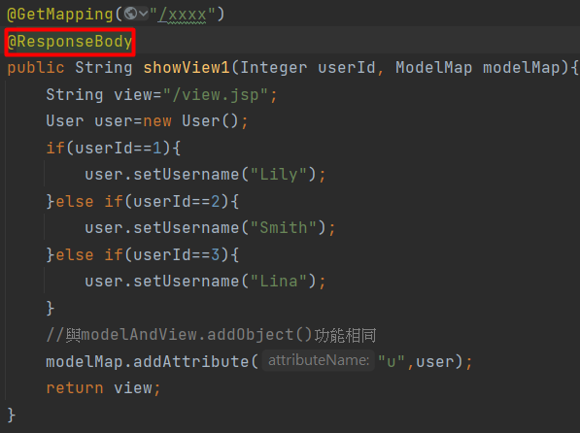

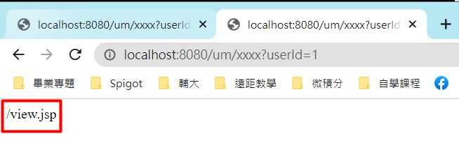

method被@ResponseBody描述:SpringaMVC直接將該String以String的方式response給客戶端

結果為一個字串顯示在瀏覽器上。

[補充]ModelMap物件，有時候是不需要傳入method中的。